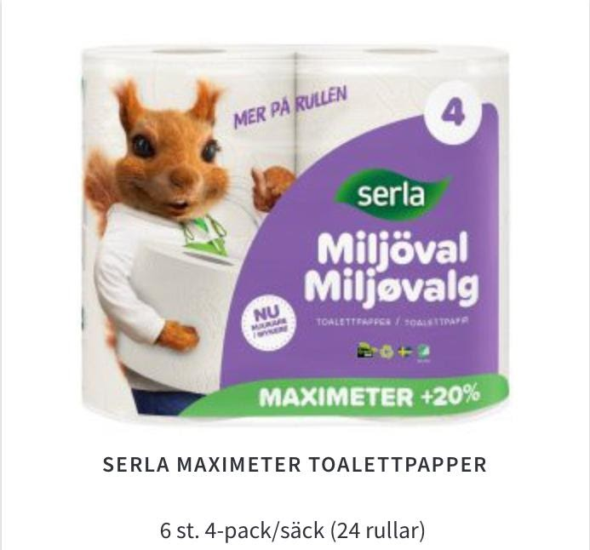
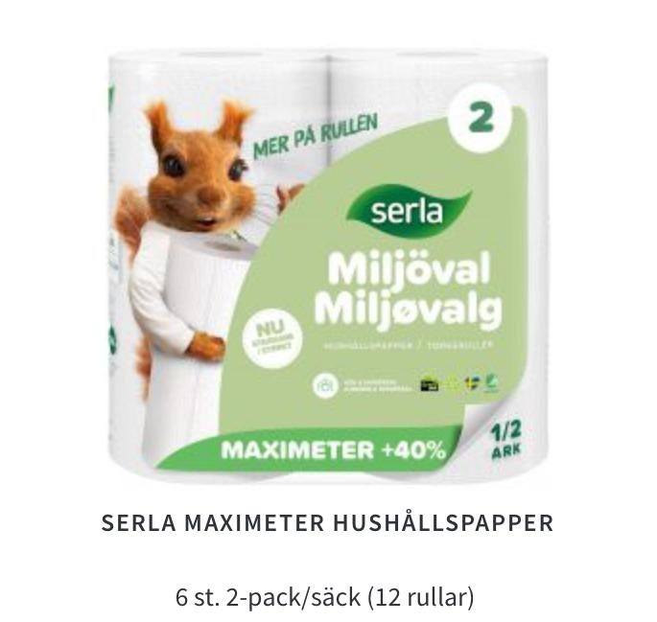

200 kr 180 kr

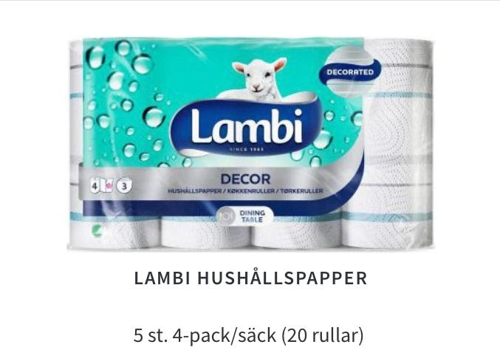
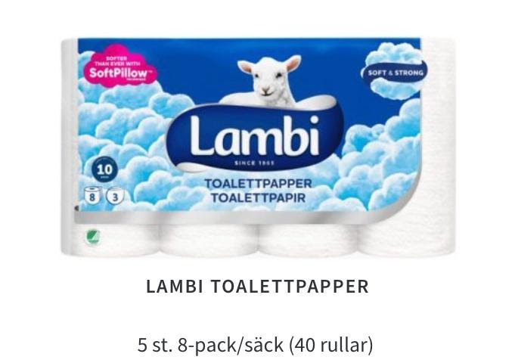
220 kr 190 kr

Namn | Telefon | Serla toalett 200:- | Serla hushåll 180:- | Lambi toalett 220:- | Lambi hushåll  190:-

